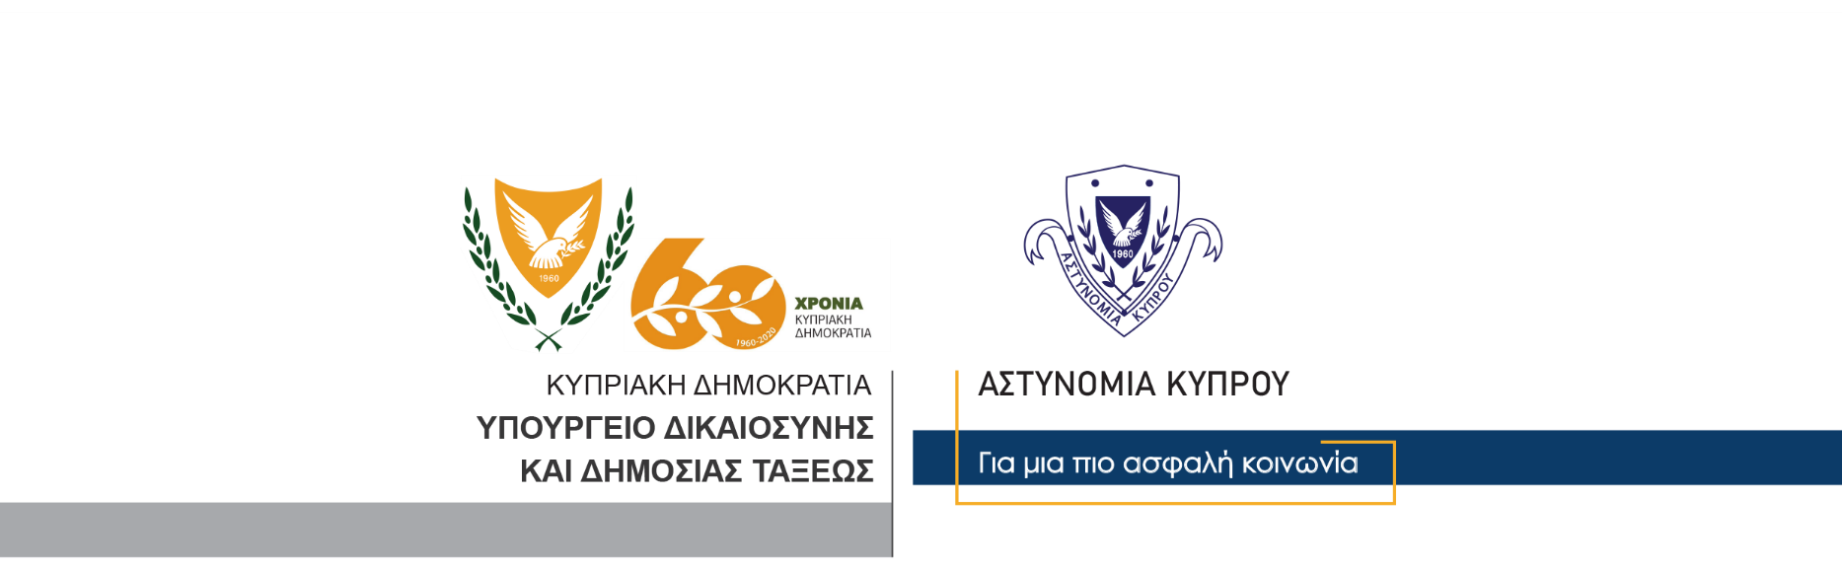

Υποδιεύθυνση Επικοινωνίας
Δημοσίων Σχέσεων & Κοινωνικής Ευθύνης

22 Δεκεμβρίου, 2020

Αστυνομική Ανακοίνωση 1 - Μέτρα πρόληψης οδικών τροχαίων συγκρούσεων κατά τη διάρκεια της επικείμενης εορταστικής περιόδου 23/12/20-06/01/21

Η Αστυνομία κατά τη διάρκεια της επικείμενης εορταστικής περιόδου θα λάβει παγκύπρια μέτρα για πρόληψη των οδικών τροχαίων συγκρούσεων.
Η παρουσία των μελών της, κυρίως σε αυτοκινητόδρομους και κύριες οδικές αρτηρίες, όπου η κυκλοφορία είναι αυξημένη, θα είναι ιδιαίτερα έντονη από αύριο Τετάρτη 23 Δεκεμβρίου, μέχρι τις 06 Ιανουαρίου.
Η κινητοποίηση της Αστυνομίας στο οδικό δίκτυο, είναι αναγκαία την περίοδο αυτή, γιατί διαπιστώνονται αυξημένα περιστατικά σοβαρών και θανατηφόρων τροχαίων συγκρούσεων.
Για άλλη μια φορά εφίσταται η προσοχή των οδηγών ιδιαίτερα σε κατάφωρες τροχαίες παραβάσεις για τις οποίες δεν επιδεικνύεται ανοχή. Τέτοιες είναι:
- Η οδήγηση υπό την επήρεια αλκοόλης
- Η οδήγηση με υπερβολική ταχύτητα
- Η μη χρήση ζώνης ασφαλείας
- Η μη χρήση προστατευτικού κράνους
- Η αλόγιστη, επικίνδυνη ή αμελής οδήγηση
- Η απαγορευμένη δεξιά στροφή
- Η παραβίαση των φώτων τροχαίας
- Η οδήγηση στο αντίθετο ρεύμα κυκλοφορίας
- Τα μη ελεύθερα χέρια κατά την οδήγηση (π.χ. χρήση κινητού τηλεφώνου)
- Το αμελές προσπέρασμα
- Η μη παροχή προτεραιότητας πεζών, σε διάβαση πεζών

Η Αστυνομία παραμένει προσηλωμένη στην υπηρεσία της κοινωνίας με σκοπό την εξασφάλιση της ασφάλειας του κοινού που θα διακινηθεί στο οδικό δίκτυο. Το προσωπικό της Αστυνομίας θα εργαστεί αδιάλειπτα και ακούραστα για την αποτροπή των θανατηφόρων και σοβαρών οδικών συγκρούσεων.

Κλάδος Επικοινωνίας

